**Логическая схема данных**



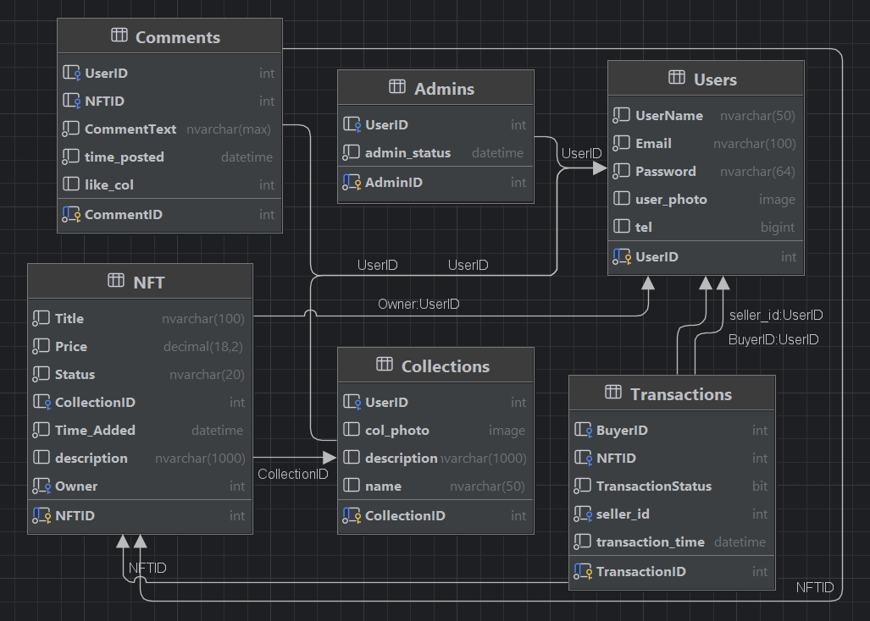

Рис. 3 – Логическая схема данных

Таблица 1

**Таблицы базы данных**

|  |  |
| --- | --- |
| **Имя таблицы** | **Назначение таблицы** |
| Пользователи (Users) | Содержит информацию о зарегистрированных пользователях, их учетные записи и личные данные. |
| NFT | Хранит информацию о каждом NFT, включая его характеристики, цену и статус (продан, доступен для продажи и т. д.). |
| Транзакции (Transactions) | Содержит данные о сделках между пользователями, включая информацию о купленных NFT и статус транзакции. |
| Коллекции (Collections) | Связывает пользователей с NFT, находящимися в их коллекции. |
| Комментарии (Comments) | Хранит комментарии пользователей к NFT и обсуждения в сообществе. |
| Администраторы (Admins) | Содержит информацию об администраторах платформы. |

Таблица 2

**Связи между таблицами**

|  |  |  |
| --- | --- | --- |
| **Таблица PK** | **Таблица FK** | **Описание связи** |
| Users.UserID | Collections.UserID | Связь между пользователями и их коллекциями. |
| NFT.CollectionID | Collections.CollectionID | Связь между NFT и коллекциями, к которым они принадлежат. |
| Transactions.BuyerID | Users.UserID | Связь между транзакциями и пользователями, являющимися покупателями. |
| Transactions.seller\_id | Users.UserID | Связь между транзакциями и пользователями, являющимися продавцами. |
| Transactions.NFTID | NFT.NFTID | Связь между транзакциями и NFT, которые были куплены. |
| Comments.UserID | Users.UserID | Связь между комментариями и пользователями, оставившими их. |
| Comments.NFTID | NFT.NFTID | Связь между комментариями и соответствующими NFT. |
| Admins.AdminID | Users.UserID | Связь между администраторами и пользователями (администраторы также являются пользователями). |
| NFT.Owner | Users.UserID | Связь между NFT и пользователями, являющимися владельцами. |

Таблица 3

Таблица **Коллекции (Collections)**

|  |  |
| --- | --- |
| **Поле таблицы** | **Назначение поля** |
| CollectionID | Уникальный идентификатор коллекции. |
| UserID | Идентификатор пользователя, владеющего коллекцией. |
| **Поле таблицы** | **Назначение поля** |
| col\_photo | Фото (аватар) коллекции. |
| description | Описание коллекции. |
| name | Имя коллекции. |

Таблица 4

Таблица **Пользователи (Users)**

|  |  |
| --- | --- |
| **Поле таблицы** | **Назначение поля** |
| UserID | Уникальный идентификатор пользователя. |
| UserName | Имя пользователя. |
| Email | Электронная почта пользователя. |
| Password | Пароль пользователя. |
| User\_photo | Фото профиля пользователя. |
| tel | Телефон пользователя. |

Таблица 5

Таблица **Транзакции (Transactions)**

|  |  |
| --- | --- |
| **Поле таблицы** | **Назначение поля** |
| TransactionID | Уникальный идентификатор транзакции. |
| BuyerID | Идентификатор пользователя-покупателя. |
| NFTID | Идентификатор NFT, связанного с транзакцией. |
| TransactionStatus | Статус транзакции (например, "в процессе", "завершена"). |
| Seller\_id | Идентификатор пользователя-продавца. |
| Transaction\_time | Время, когда транзакция была совершена. |

Таблица 6

Таблица **Комментарии (Comments)**

|  |  |
| --- | --- |
| **Поле таблицы** | **Назначение поля** |
| CommentID | Уникальный идентификатор комментария. |
| UserID | Идентификатор пользователя, оставившего комментарий. |
| NFTID | Идентификатор NFT, к которому относится комментарий. |
| CommentText | Текст комментария. |
| Time\_posted | Время публикации комментария. |
| Like\_col | Количество лайков. |

Таблица 7

Таблица **Администраторы (Admins)**

|  |  |
| --- | --- |
| **Поле таблицы** | **Назначение поля** |
| AdminID | Уникальный идентификатор администратора. |
| UserID | Идентификатор пользователя, являющегося администратором. |
| Admin\_status | Статус администратора (онлайн/оффлайн) |

Таблица 8

Таблица **NFT**

|  |  |
| --- | --- |
| **Поле таблицы** | **Назначение поля** |
| NFTID | Уникальный идентификатор NFT. |
| Title | Заголовок или название NFT. |
| Price | Цена NFT. |
| Status | Статус NFT (продан, доступен для продажи и т. д.). |
| CollectionID | Идентификатор коллекции, к которой относится NFT. |
| Time\_added | Время публикации NFT |
| Description | Описание NFT |
| Owner | Актуальный владелец NFT |

#### Физическая схема базы данных

**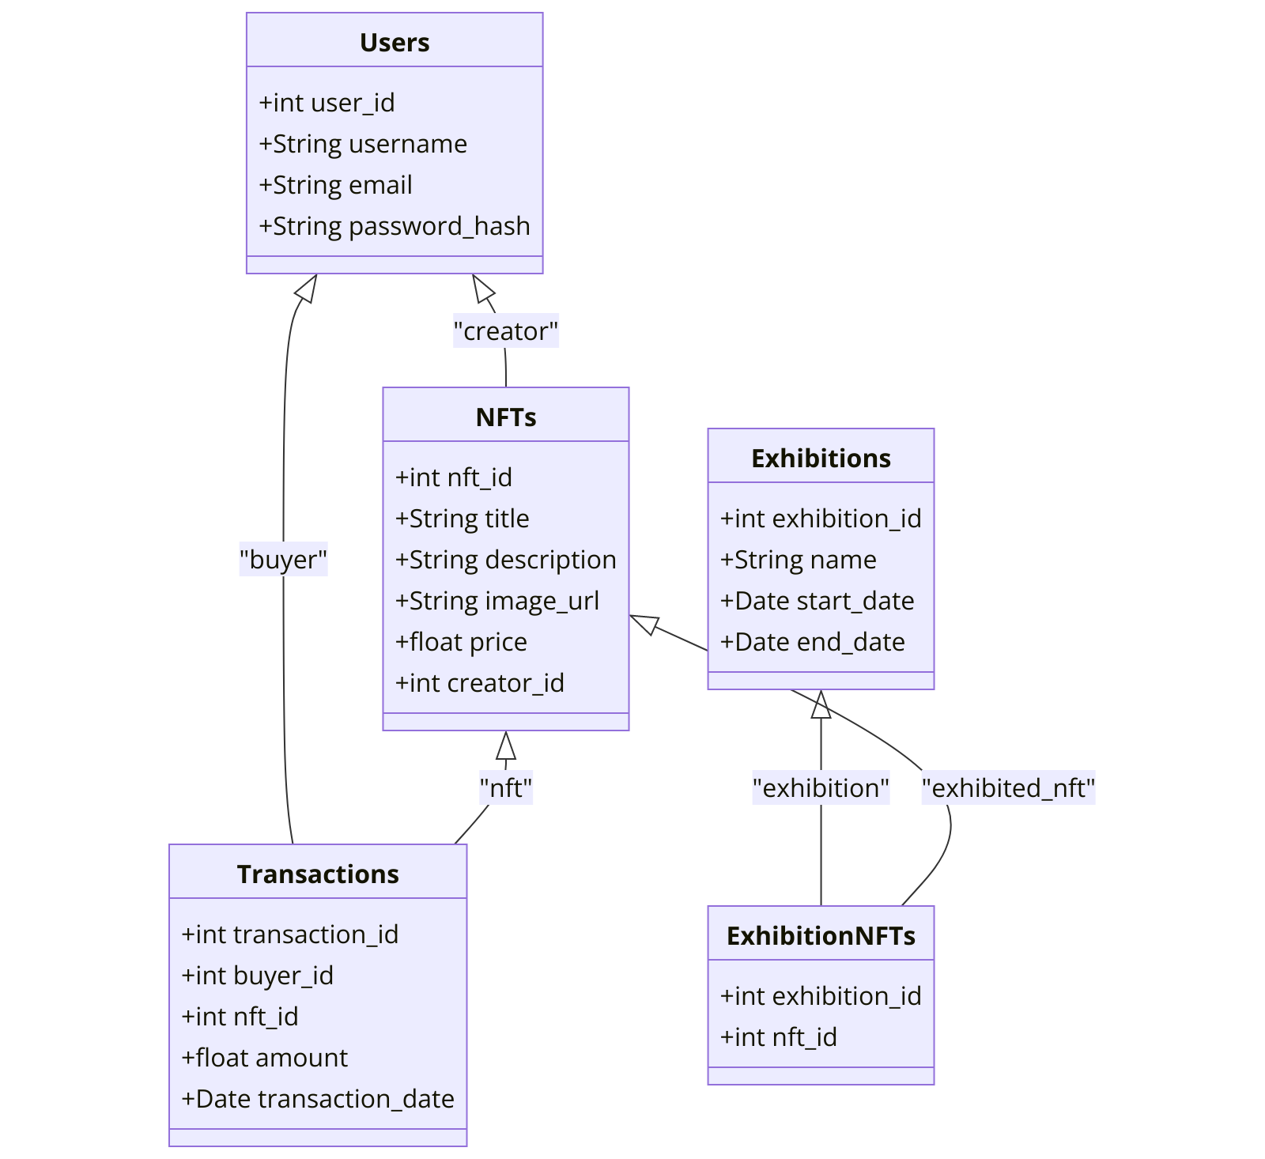**

# 

# **4 Архитектура сервиса**

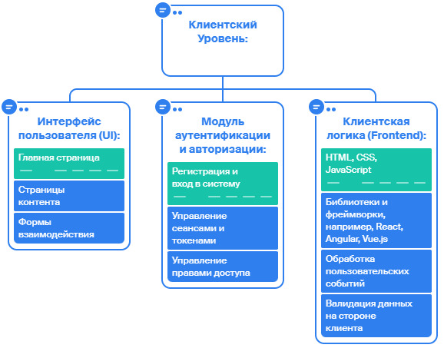

Рис. 4 – Архитектура клиентского уровня

**Клиентский (Пользовательский) Уровень**

* ***Интерфейс пользователя*** (UI)  — то, что видит и взаимодействует с пользователем. Он отвечает за отображение информации и обработку пользовательских действий.
* ***Клиентская логика*** (Frontend)  — код, который обрабатывает пользовательские действия и события. Он может включать в себя обработку данных, валидацию данных, взаимодействие с пользователем и т. д.
* ***Модуль аутентификации и авторизации*** — модуль, который отвечает за аутентификацию и авторизацию пользователей. Он обеспечивает защиту доступа к сайту и его ресурсам.

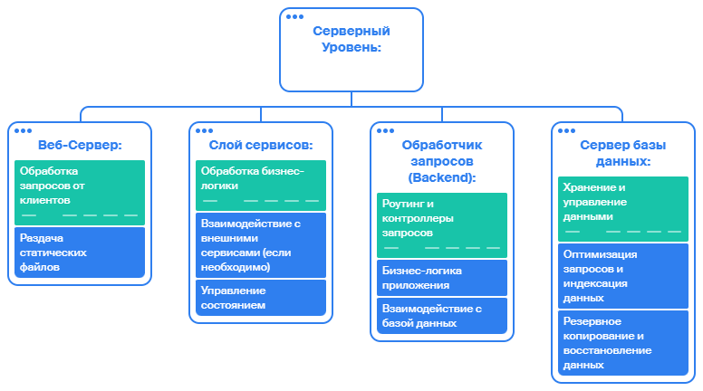

Рис. 5 – Архитектура серверного уровня

**Серверный Уровень**

* ***Веб-сервер*** — программное обеспечение, которое обрабатывает запросы от клиентов и отвечает на них. Он отвечает за выполнение следующих задач:
  + Прием запросов от клиентов
  + Распределение запросов между другими компонентами серверного уровня
  + Отправка ответов клиентам
* ***Обработчик запросов*** (Backend) — код, который обрабатывает запросы от клиентов и предоставляет данные и функции. Он может включать в себя следующие компоненты:
  + Роутинг и контроллеры запросов — система, которая определяет, какой код должен быть выполнен для обработки конкретного запроса.
  + Бизнес-логика приложения — код, который отвечает за реализацию бизнес-функций сайта.
  + Взаимодействие с базой данных — код, который используется для доступа к данным, хранящимся в базе данных.
* ***Слой сервисов*** — слой, который предоставляет общие сервисы для обработчика запросов. Он может включать в себя следующие компоненты:
  + Обработка бизнес-логики — код, который выполняет общие бизнес-функции, которые используются в нескольких местах приложения.
  + Взаимодействие с внешними сервисами — код, который используется для взаимодействия с другими сервисами, такими как платежные шлюзы или системы аналитики.
  + Управление состоянием — код, который используется для управления состоянием приложения.

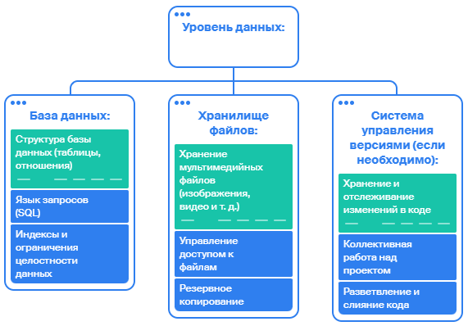

Рис. 6 – Архитектура уровня данных

**Уровень данных**

* ***База данных***  — программное обеспечение, которое хранит данные в структурированном виде. Она отвечает за выполнение следующих задач:
  + Хранение данных
  + Обеспечение доступа к данным
  + Поддержание целостности данных
* ***Хранилище файлов***  — программное обеспечение, которое хранит файлы, такие как изображения, видео и т. д. Оно отвечает за выполнение следующих задач:
  + Хранение файлов
  + Управление доступом к файлам
  + Резервное копирование

# **5 Источники**

1. OpenSea [Электронный ресурс]. – Режим доступа: <https://opensea.io> – Дата доступа: 30.11.2023.

2. SuperRare [Электронный ресурс]. – Режим доступа: [https://superrare.co](https://superrare.co/" \t "_blank) – Дата доступа: 30.11.2023.

3. Rarible [Электронный ресурс]. – Режим доступа: <https://rarible.com/> – Дата доступа: 30.11.2023.